Candidaturas já se encontram abertas
NESTUM® volta a apoiar a apicultura nacional com oferta de mais 300 colmeias

A campanha “Juntos pelas Abelhas” de NESTUM® está de regresso para reforçar o cuidado a ter com as abelhas, numa altura em que a seca se faz sentir a nível nacional e está a afetar o curso normal dos ecossistemas, incluindo o alimento natural destes polinizadores.
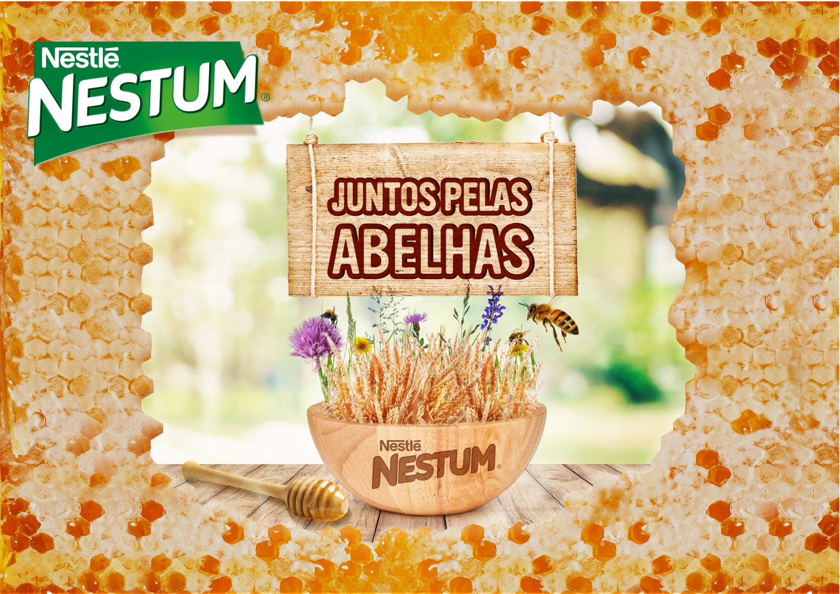
Linda-a-Velha, 15 de março 2022 – NESTUM® vai voltar a apoiar a apicultura com a oferta de 300 novas colmeias aos apicultores nacionais cujos apiários estejam em regiões afetadas por catástrofes e calamidades registadas em 2021 - como os incêndios florestais -, dando assim continuidade à missão centrada no repovoamento das abelhas. Esta é a segunda edição da campanha “Juntos Pelas Abelhas”, que teve início no ano passado com a oferta de colmeias a 61 apicultores de norte a sul do país, numa altura em que a sobrevivência destes polinizadores volta a estar em causa devido à seca e à falta de floração que se faz sentir em Portugal.
Depois de em 2021 ter alertado para a importância que as abelhas assumem na manutenção dos ecossistemas e para a sustentabilidade da cadeia alimentar, NESTUM® volta a colaborar com as duas principais federações apícolas nacionais - FNAP (Federação Nacional dos Apicultores de Portugal) e FENAPÍCOLA (Federação Nacional de Cooperativas Apícolas e de Produtores de Mel). O concurso, que decorre de 2 a 22 de março*, destina-se a apicultores federados, elegíveis para a oferta de 300 núcleos de abelha-rainha, seguindo os critérios definidos pela Direção-Geral de Alimentação e Veterinária (DGAV), a entidade que tutela o sector.
“As abelhas são essenciais para a sobrevivência da Humanidade e do Planeta. Sem elas, não teríamos polinização e não haveria, por exemplo, frutos silvestres, abacates, couves, maçãs, amêndoas, laranjas, entre muitos outros alimentos. Por isso, e porque o mel é o ingrediente ‘estrela’ de NESTUM® Mel, não poderíamos deixar de dar continuidade ao caminho que iniciámos em 2021. A campanha “Juntos pelas Abelhas” teve um impacto muito positivo no repovoamento das abelhas. Estamos confiantes de que este ano a campanha voltará a ser um sucesso e felizes por vir a oferecer, em apenas dois anos, um total de 700 núcleos de abelha-rainha, que se multiplicarão.”, refere Elisa Riboldi, Business Executive Officer Nutrition & Dairy Nestlé Portugal.

“A apicultura é uma atividade nacional de grande relevo e com muita expressão no nosso país, existindo cerca de 11 000 apicultores com um total de cerca 750 000 colmeias, distribuídas por todo o território nacional. Sendo esta atividade considerada como tradicional, conta já com muitos apicultores profissionais.
As abelhas são associadas sobretudo à produção de mel, um alimento de excelência, mas também têm um papel predominante e fundamental na polinização, sendo essenciais para a manutenção da biodiversidade e para a produção de alimentos.
Pese embora o clima propício do nosso país para a prática apícola e a boa dinâmica do nosso setor apícola, existem ameaças à produção apícola, tais como a introdução de novas doenças e novos predadores das abelhas e a ocorrência de catástrofes naturais, como tempestades, incêndios e seca.
É neste contexto que o apoio aos apicultores cujos apiários se encontravam nas regiões afetadas por catástrofes e calamidades em 2021, foi muito importante para que estes possam continuar a sua atividade e contribuir para a sustentabilidade do planeta.
A Direção Geral de Alimentação e Veterinária está assim ciente das várias dificuldades que esta atividade enfrenta, pelo que continuará em conjunto com as Organizações de Apicultores, a tomar as medidas adequadas de modo a zelar pela sanidade das nossas abelhas e continuará com todo o agrado a apoiar a campanha “Junto pelas abelhas” que, estamos cientes voltará a ser um sucesso”, comenta Susana Guedes Pombo, Diretora-Geral da Direção-Geral de Alimentação e Veterinária.

Os apicultores selecionados no concurso serão revelados a partir do dia 6 de abril e a entrega dos 300 núcleos vai ser feita pela Nestlé, num prazo médio de seis meses, após a divulgação dos beneficiários pela FENAPÍCOLA e FNAP, e que, de acordo com a indicação da DGAV, foram elegíveis para esta contribuição.
Através desta ação de Responsabilidade Social, NESTUM® promove a valorização do mel e dos produtos apícolas nacionais.

*As candidaturas para o concurso de oferta de colmeias a apicultores nacionais devem ser enviadas para:
- FENAPÍCOLA: fenapicola@confagri.pt
- FNAP: info@fnap.pt

Sobre a Nestlé
A Nestlé é a maior empresa de alimentos e bebidas do mundo. Está presente em 187 países em todo o mundo e os seus 291.000 colaboradores estão comprometidos com o propósito da Nestlé de desenvolver o poder da alimentação para melhorar a qualidade de vida de todos, hoje e para as gerações futuras. A Nestlé oferece um vasto portefólio de produtos e serviços para as pessoas e para os seus animais de companhia ao longo das suas vidas. As suas mais de 2000 marcas variam de ícones globais como NESCAFÉ ou NESPRESSO, até marcas de fabrico local amplamente reconhecidas como CERELAC, NESTUM e SICAL, entre muitas outras. A performance da Companhia é orientada pela sua estratégia de Nutrição, Saúde e Bem-Estar e alicerçada em fortes compromissos com a sustentabilidade ambiental de todas as suas operações, cujo objetivo máximo é atingir a neutralidade carbónica em 2050. A Nestlé está sediada na vila suíça de Vevey, onde foi fundada há mais de 150 anos.
Em Portugal, a Nestlé está presente desde 1923 e tem atualmente 2311 Colaboradores, tendo gerado em 2020 um volume de negócios de 565 milhões de euros. Conta atualmente com duas fábricas (Porto e Avanca), um centro de distribuição (Avanca) e cinco delegações comerciais espalhadas pelo Continente e pelas ilhas.

Para mais informações, consulte: www.nestle.pt

